РОССИЙСКАЯ ФЕДЕРАЦИЯ
орловская область
муниципальное образование «Город орЁл»

Администрация города Орла

постановление
15 марта 2023 № 1112
Орёл

О внесении изменений в постановление администрации города Орла
от 24 октября 2016 г. № 4798 «Об утверждении схем размещения нестационарных торговых объектов на территории города Орла»

В целях упорядочения размещения и функционирования нестационарных торговых объектов на территории города Орла, создания условий для улучшения организации и качества торгового обслуживания населения, руководствуясь приказом Департамента промышленности, связи и торговли Орловской области от 7 июля 2017 г. № 77 «Об утверждении Порядка разработки и утверждения схем размещения нестационарных торговых объектов на земельных участках, в зданиях, строениях, сооружениях, находящихся в государственной собственности или муниципальной собственности, органами местного самоуправления муниципальных образований Орловской области», постановлением Администрации города Орла от 21 сентября 2015 г. № 4192 «О размещении нестационарных объектов на территории муниципального образования «Город Орел» и статьей 22 Устава города Орла, протоколом заседания рабочей группы по внесению изменений в схемы размещения нестационарных торговых объектов на территории города Орла, утвержденные постановлением администрации города Орла от 24 октября 2016 года № 4798, от 03 февраля 2023 года администрация города Орла постановляет:
1. Внести в постановление администрации города Орла от 24 октября 2016 г. № 4798 «Об утверждении схем размещения нестационарных торговых объектов на территории города Орла» следующие изменения:
1.1. приложение № 1 «Схема размещения нестационарных торговых объектов (киосков, павильонов) на земельных участках, находящихся в государственной или муниципальной собственности на территории города Орла» к постановлению:
1.1.1. дополнить графическим изображением размещения нестационарного торгового объекта № 510 согласно приложению к настоящему постановлению и строкой № 510 следующего содержания:
«
510 | торговый павильон | ул. Московское  шоссе, в районе дома № 113 | муниципальная собственность | реализация рыбной  продукции | 12,5 | до 31.12.2023
П »;
1.1.2. изложить в новой редакции строки №№ 348, 390:
«
348 | Павильон | ул. Октябрьская в районе дома № 57 | государственная собственность не разграничена | продукция собственного производства сельхозтоваропроизвод  ителя | 73 | до 31.12.2028
390 | киоск | ул. Мопра, в районе дома № 20 | муниципальная собственность | ремонт обуви, реализация промышленных товаров | 13,9 | до 31.07.2023
»;
1.1.3. строки №№ 5, 6, 48, 62, 77, 78, 137, 154, 159, 195, 205, 227, 276, 286, 299, 328, 336, 385, 399, 418, 433, 452, 453, 456 и графические изображения №№ 5, 6, 48, 62, 77, 78, 137, 154, 159, 195, 205, 227, 276, 286, 299, 328, 336, 385, 399, 418, 433, 452, 453, 456 исключить.
1.2. приложение № 2 «Схема размещения нестационарных торговых объектов (за исключением киосков, павильонов) на земельных участках, находящихся в государственной или муниципальной собственности на территории города Орла» к постановлению:
1.2.1. дополнить графическим изображением размещения нестационарного торгового объекта № 234 согласно приложению к настоящему постановлению и строкой № 234 следующего содержания:
«
234 | торговый автофургон | ул. Раздольная, в районе дома №55 | государственная собственность не разграничена | хлеб и  хлебобулочные изделия | 8 | с 01 января по 31 декабря
Ж »;
1.2.2. во втором столбце строк №№ 11, 89, 111, 113, 114, 115, 116, 128, 147, 149, 159, 166, 167, 169, 204, 205, 206, 207, 208, 214, 215, 216, 217, 221, 222, 223, 224, 226, 227, 232, 233 слово: «летнее» заменить словом: «нестационарное»;
1.2.3. седьмой столбец строк №№ 11, 89, 111, 113, 114, 115, 116, 128, 147, 149, 159, 166, 167, 169, 204, 205, 206, 207, 208, 214, 215, 216, 217, 221, 222, 223, 224, 226, 227, 232, 233 изложить в следующей редакции: «с 15 апреля по 15 октября; с 16 октября по 14 апреля».
2. Управлению по взаимодействию со средствами массовой информации и аналитической работе администрации города Орла (И. Е. Башкатова) опубликовать настоящее постановление в газете «Орловская городская газета» и разместить на официальном сайте администрации города Орла в сети «Интернет».
3. Контроль за исполнением настоящего постановления возложить на заместителя Мэра города Орла А. В. Степанова.

Мэр города Орла Ю. Н. Парахин

Приложение
к постановлению
администрации города Орла
от 15 марта 2023 № 1112

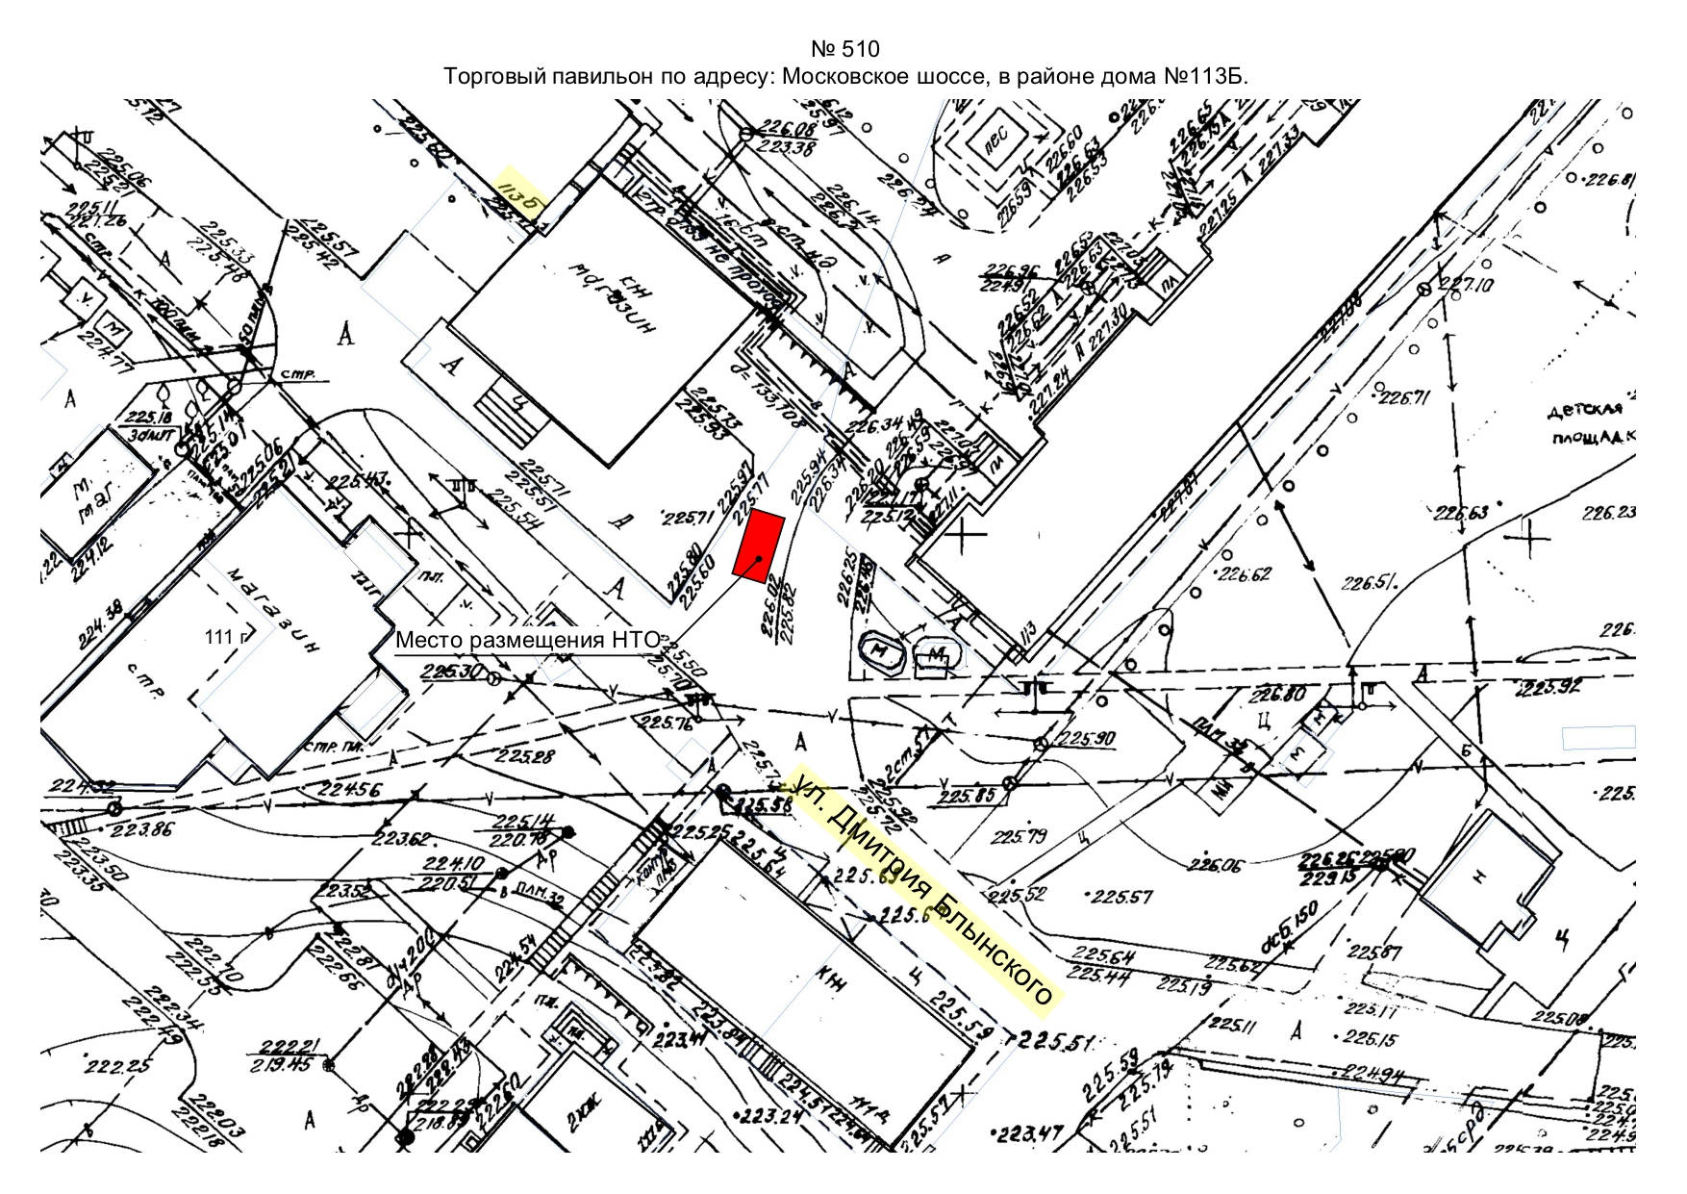

1

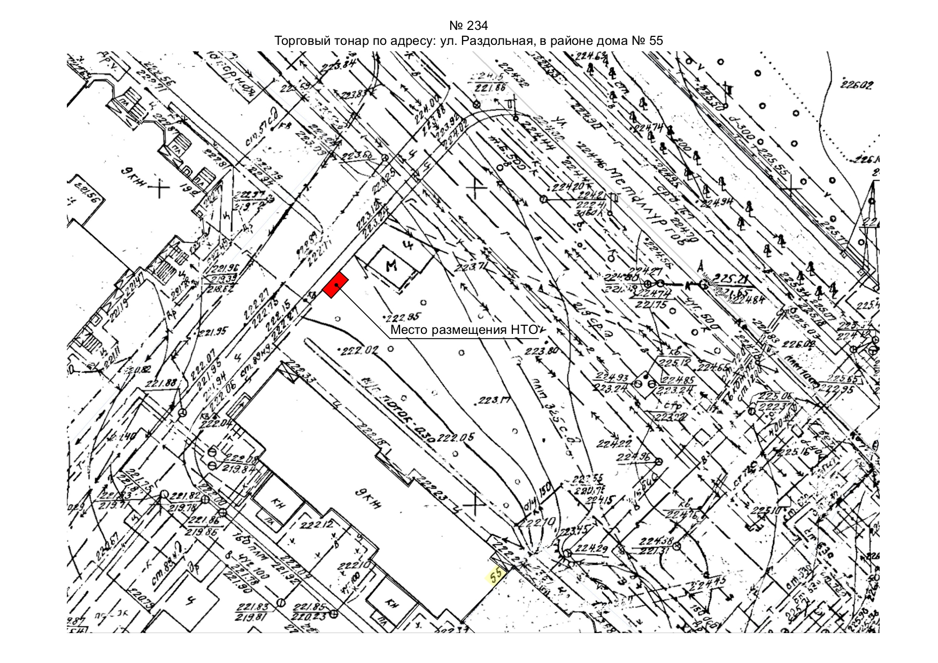

2
Начальник управления  экономического развития  администрации города Орла | .Е. Сурнова

